**Bài 9: Quan hệ quốc tế trong và sau thời kì chiến tranh lạnh - Cô Phạm Phương Linh (Giáo viên VietJack)**

I. MÂU THUẪN ĐÔNG – TÂY VÀ SỰ KHỞI ĐẦU CHIẾN TRANH LẠNH

Sau Chiến tranh thế giới thứ hai, hai siêu cường Liên Xô và Mĩ nhanh chóng chuyển từ liên minh chống phát xít sang thế đối đầu và đi tới tình trạng Chiến tranh lạnh.

**a. Sự kiện khởi đầu chiến tranh lạnh.**

- Thông điệp của tổng thống Truman tại Quốc hội Mĩ ngày 12/3/1947. Trong đó, Tổng thống Mĩ khẳng định: sự tồn tại của Liên Xô là nguy cơ lớn đối với nước Mỹ và đề nghị viện trợ cho Hy Lạp và Thổ Nhĩ Kỳ, biến hai nước này thành căn cứ tiền phương chống Liên Xô.

**b. Biểu hiện của sự đối đầu Đông – Tây.**

* Đối lập về mục tiêu, chiến lược giữa hai siêu cường Xô – Mĩ.

- Liên Xô: chủ trương duy trì hòa bình, an ninh thế giới, bảo vệ những thành quả của chủ nghĩa xã hội và đẩy mạnh phong trào cách mạng thế giới.

- Mỹ: Chủ trương chống phá Liên Xô và phe xã hội chủ nghĩa, đàn áp phong trào cách mạng thế giới, mưu đồ làm bá chủ toàn cầu.

* Đối lập về kinh tế - chính trị giữa các nước Đông Âu - Tây Âu.

- Tháng 6/1947, Mĩ đề ra “Kế hoạch Macsan” nhằm tập hợp các nước Tây Âu vào một liên minh kinh tế - chính trị nhằm chống lại Liên Xô và các nước Đông Âu.

- Tháng 1/1949, Liên Xô và các nước Đông Âu thành lập Hội đồng tương trợ kinh tế để hợp tác, giúp đỡ lẫn nhau.

⇒ Ở Châu Âu xuất hiện sự đối lập về kinh tế và chính trị giữa hai khối nước: Tây Âu – tư bản chủ nghĩa và Đông Âu – xã hội chủ nghĩa.

* Đối lập về quân sự giữa các nước Đông Âu – Tây Âu.

- Tháng 4/1949, Mĩ cùng các nước Tây Âu thành lập Tổ chức Hiệp ước Bắc Đại Tây Dương (NATO) nhằm chống lại Liên Xô và các nước xã hội chủ nghĩa Đông Âu.

- Tháng 5/1955, Liên Xô và các nước Đông Âu thành lập Tổ chức Hiệp ước Vác-sa-va, đây là một liên minh chính trị - quân sự mang tính chất phòng thủ của các nước xã hội chủ nghĩa ở châu Âu.

⇒ Sự ra đời của NATO và khối Tổ chức Hiệp ước Vác-sa-va đã đánh dấu sự xác lập của cục diện hai cực, hai phe.

⇒ Chiến tranh lạnh bao trùm thế giới.

II. SỰ ĐỐI ĐẦU ĐÔNG – TÂY VÀ CÁC CUỘC CHIẾN TRANH CỤC BỘ

- Trong thời kì chiến tranh lạnh, thế giới luôn trong tình trạng căng thẳng, các cuộc chiến tranh cục bộ đã diễn ra ở nhiều khu vực: Đông Nam Á, Trung Đông,...

**1. Cuộc chiến tranh xâm lược Đông Dương của thực dân Pháp 1945 - 1954.**

- Sau chiến tranh thế giới thứ II, thực dân Pháp quay trở lại Đông Dương => nhân dân các nước Đông Dương kiên cường chống Pháp.

- Từ sau năm 1950, cuộc chiến tranh Đông Dương ngày càng chịu tác động lớn của cục diện chiến tranh lạnh:

+ Liên Xô, Trung Quốc và các nước xã hội chủ nghĩa khác tích cực ủng hộ, giúp đỡ nhân dân Đông Dương giành độc lập dân tộc.

+ Mĩ can thiệp sâu và ngày càng dính líu trực tiếp vào chiến tranh Đông Dương.

- Sau chiến thắng Điện Biên Phủ, Hiệp định Giơ-ne-vơ được ký kết (7/1954) đã công nhận các quyền dân tộc cơ bản của nhân dân ba nước Đông Dương. Tuy nhiên, theo quyết định của Hội nghị Giơ-ne-vơ, Việt Nam tạm thời bị chia cắt làm hai miền ở vĩ tuyến 17.

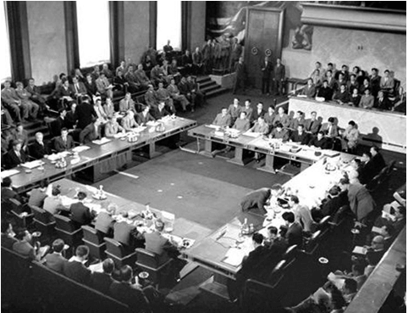

Quang cảnh Hội nghị Giơ-ne-vơ về Đông Dương (1954)

**2. Cuộc chiến tranh Triều Tiên (1950 – 1953).**

- Sau Chiến tranh thế giới thứ II, bán đảo Triều Tiên tạm thời chia làm hai miền Nam – Bắc, theo vĩ tuyến 38:

+ Miền Bắc bán đảo Triều Tiên do quân đội Liên Xô chiếm đóng.

+ Miền Nam bán đảo Triều Tiên do quân đội Liên Xô chiếm đóng.

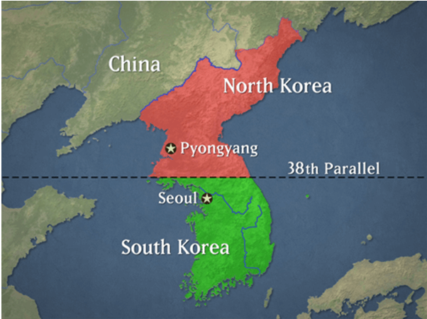

- Năm 1948, 2 nhà nước ra đời trên bán đảo Triều Tiên:

+ Tháng 8/1948, Đại Hàn dân quốc (Nam Triều Tiên).

+ Tháng 9/1948, Cộng hòa Dân chủ Nhân dân Triều Tiên (Bắc Triều Tiên).

- 1950 – 1953, cuộc nội chiến giữa hai miền bán đảo Triều Tiên:

+ Trung Quốc nỗ lực chi viện cho Cộng hòa Dân chủ Nhân dân Triều Tiên.

+ Mĩ hậu thuẫn cho Đại hàn dân quốc.

- Tháng 7/1953, hiệp định đình chiến giữa hai miền bán đảo Triều Tiên được kí kết.

**3. Cuộc chiến tranh xâm lược Việt Nam của đế quốc Mỹ (1954 – 1975).**

- Sau 1954, Mỹ hất cẳng Pháp, dựng lên chính quyền Ngô Đình Diệm, âm mưu chia cắt lâu dài Việt Nam, biến miền Nam Việt Nam thành thuộc địa kiểu mới và căn cứ quân sự của Mỹ.

- Việt Nam đã trở thành điểm nóng trong chiến lược toàn cầu của Mỹ nhằm đẩy lùi phong trào GPDT và làm suy yếu phe XHCN.

- Chiến tranh Việt Nam trở thành cuộc chiến tranh cục bộ lớn nhất, phản ánh mâu thuẫn giữa hai phe.

- Cuối cùng, mọi chiến lược chiến tranh của Mỹ bị phá sản, Mỹ phải ký Hiệp định Paris (1973), cam kết tôn trọng các quyền dân tộc cơ bản của nhân dân Việt Nam; phải rút quân và cam kết không dính líu về quân sự hoặc can thiệp về chính trị đối với Việt Nam.

- Năm 1975, nhân dân Đông Dương kết thúc thắng lợi cuộc kháng chiến chống Mỹ.

III. XU THẾ HÒA HOÃN ĐÔNG TÂY VÀ “CHIẾN TRANH LẠNH” CHẤM DỨT

**1. Những biểu hiện của xu thế hòa hoàn Đông – Tây.**

- Đầu những năm 70, xu hướng hòa hoãn Đông – Tây xuất hiện với những cuộc gặp gỡ thương lượng Xô – Mỹ.

+ Ngày 9/11/1972, hai nước Đức ký kết tại Bon Hiệp định về những cơ sở quan hệ giữa Đông Đức và Tây Đức làm tình hình châu Âu bớt căng thẳng.

+ 1972, Xô – Mỹ thỏa thuận hạn chế vũ khí chiến lược,...



Mĩ và Liên Xô kí Hiệp định hạn chế vũ khí tiến công chiến lược (SALT) năm 1972.

- Tháng 8/1975, 33 nước châu Âu và Mỹ, Canađa đã ký Định ước Hen-xin-ki.

- Từ 1985, nguyên thủ Xô – Mỹ tăng cường gặp gỡ, ký kết nhiều văn kiện hợp tác kinh tế, thủ tiêu tên lửa tầm trung châu Âu, cắt giảm vũ khí chiến lược và hạn chế chạy đua vũ trang.

**2. Chiến tranh lạnh kết thúc.**

* Nguyên nhân:

1 - Cuộc “Chiến tranh lạnh” kéo dài hơn bốn thập kỉ đã làm cho hai nước tốn kém và bị suy giảm thế mạnh trên nhiều mặt so với các cường quốc khác, đang đứng trước thách thức của sự phát triển thế giới.

2 - Sự vươn lên mạnh mẽ của Nhật Bản và Tây Âu… Các nước nước này đã trở thành những đối thủ đáng gờm đối với Mĩ. Còn Liên Xô lúc này nền kinh tế ngày càng lâm vào tình trạng trì tệ, khủng hoảng.

3 - Cuộc cách mạng khoa học – kĩ thuật và xu thế toàn cầu hóa đang diễn ra mạnh mẽ => đòi hỏi phải có cục diện ổn định, đối thoại, hợp tác cùng phát triển.

⇒Do vậy, hai siêu cường Liên Xô và Mĩ đều cần phải thoát khỏi thế đối đầu để ổn định và củng cố vị thế của mình.

- Tháng 12/1989, tại Manta, hai nhà lãnh đạo M. Goocbachop và G. Buso (cha) chính thức cùng tuyên bố chấm dứt “chiến tranh lạnh”.

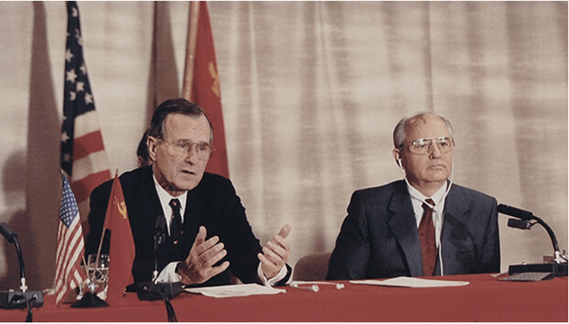⇒Tổng thống Mĩ G. Buso (cha) và Tổng bí thư Đảng Cộng sản Liên Xô M. Goocbachop tuyên bố chấm dứt chiến tranh (tháng 12/1989)

IV. THẾ GIỚI SAU CHIẾN TRANH LẠNH

Từ sau năm 1991, tình hình thế giới diễn ra những thay đổ to lớn và phức tạp, phát triển theo các xu thế chính sau đây:

- Một là, trật tự thế giới mới mang lại đang trong quá trình hình thành theo xu hướng “đa cực”, với sự vươn lên của các cường quốc như Mĩ, Liên minh châu Âu, Nhật Bản, Liên bang Nga, Trung Quốc.

- Hai là, các quốc gia đều điều chỉnh chiến lược phát triển, tập trung vào phát triển kinh tế.

- Ba là, Mĩ ra sức thiết lập trật tự thế giới “một cực” để Mĩ làm bá chủ thế giới.

- Bốn là, ở nhiều khu vực tình hình lại không ổn định với những cuộc nội chiến, xung đột quân sự đẫm máu kéo dài như ở bán đảo Bancăng, ở một số nước châu Phi và Trung Á.

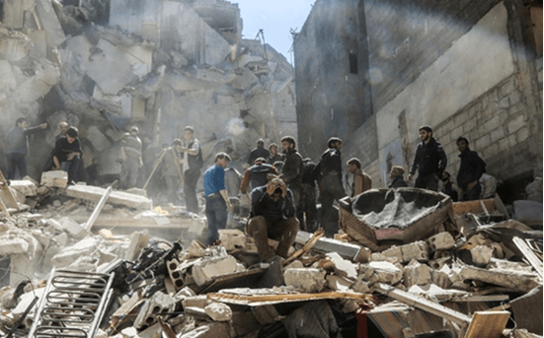

Xung đột quân sự ở Syria

⇒ Xu thế chung của thế giới hiện nay: hòa bình, ổn định hợp tác và phát triển.